# 需要的软件:

Docker 27.2.0

MYSQL 8.0.40

# GTID主从复制

这里我们使用的主从复制协议是GTID，**GTID（全局事务标识符）** 是 MySQL 5.6 版本引入的一种新的主从复制方式，相比传统的基于位置的复制，GTID 提供了更可靠、更灵活、更易于管理的主从复制机制。

## GTID 支持的 MySQL 版本

* **MySQL 5.6 及以上版本**：从MySQL5.6.5版本开始，GTID功能被引入，并随着后续版本的发布不断完善。

**为什么选择 GTID？**

* **更可靠的复制:** GTID 可以确保每个事务在集群中只执行一次，避免重复执行导致数据不一致。
* **更灵活的配置:** GTID 简化了主从复制的配置，不再需要指定二进制日志文件名和位置。
* **更好的故障恢复:** GTID 可以自动检测并修复复制过程中出现的错误，提高了系统的可用性。
* **更强大的拓扑结构:** GTID 支持更复杂的复制拓扑，如级联复制、环形复制等。

# 主库服务

主库服务的搭建命令如下：附件my.cnf 是数据库配置文件。其中，

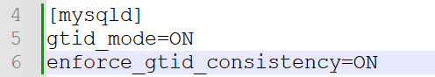

这两个配置是必须要开启的。

docker run --privileged -itd --restart=always --name master_mysql_3307 -p 3307:3306 -p 33070:33060 --volume=F:\home\master_mysql_3307\mysql\mysql-files:/var/lib/mysql-files --volume F:\home\master_mysql_3307\mysql\conf/my.cnf:/etc/my.cnf --volume F:\home\master_mysql_3307\mysql\logs:/var/log/mysql --volume F:\home\master_mysql_3307\mysql\data:/var/lib/mysql -e MYSQL_ROOT_PASSWORD=123456 mysql:8.0.40



# 从库服务

从库服务的搭建命令如下：附件my.cnf 是数据库配置文件。其中，server-id要跟主库的server-id不一样。

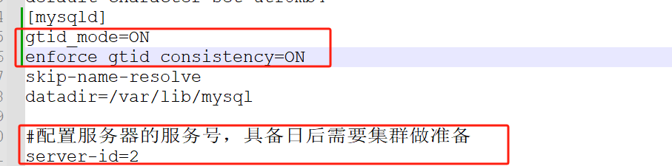

docker run --privileged -itd --restart=always --name mysql_slave_3307 -p 3307:3306 -p 33070:33060 --volume=F:\home\slave_mysql_3307\mysql\mysql-files:/var/lib/mysql-files --volume F:\home\slave_mysql_3307\mysql\conf/my.cnf:/etc/my.cnf --volume F:\home\slave_mysql_3307\mysql\logs:/var/log/mysql --volume F:\home\slave_mysql_3307\mysql\data:/var/lib/mysql -e MYSQL_ROOT_PASSWORD=123456 mysql:8.0.40

# 启动两个容器

## 主库创建复制账户

|  |  |
| --- | --- |
|  | CREATE USER 'repl' IDENTIFIED BY 'abc123'; |
|  | GRANT REPLICATION SLAVE ON *.* TO 'repl'; |

## 从库接入

## 配置复制源：

CHANGE REPLICATION SOURCE TO

SOURCE_HOST = '#你的主库ip',

SOURCE_PORT =你的主库端口,

SOURCE_USER = 'repl',

SOURCE_PASSWORD = 'abc123',

SOURCE_AUTO_POSITION = 1,

SOURCE_SSL = 1;

## 启动复制进程：

START REPLICA;

## 查看复制状态：

SHOW REPLICA STATUS;

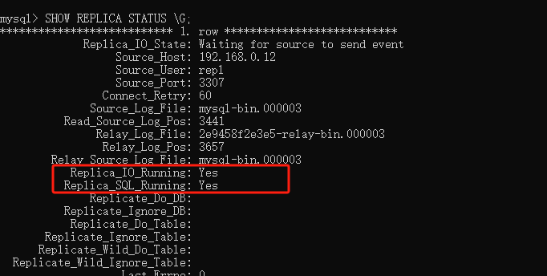

主要看这两个，都是Yes代表就绪。

（扩展）停止重置复制**：**

STOP REPLICA;

RESET REPLICA ALL;

## 主从复制配置完毕

接下来所有主库的变化都会同步到从库，**但是要注意，从库非只读状态，要杜绝直接修改从库，否则可能会导致冲突。**